1.2.2 Exportaciones

Las exportaciones de calzado, como muchas otras áreas productivas de nuestro país, son altamente dependientes del mercado de Estados Unidos; esta relación, aunque provechosa, puede ser volátil. Una pequeña contracción del mercado estadounidense, sin duda puede provocar que nuestros mercados disminuyan con una magnitud mucho mayor, por lo que México tiene que aumentar su cartera de clientes en lo que a países consumidores de calzado se refiere.

Los mercados potenciales, de acuerdo con el rango medio de precio de exportación, son los países europeos y Canadá, con quienes además se tienen tratados comerciales. Otro factor por tomar en cuenta al momento de exportar a los países del norte es que, debido a las bajas temperaturas de estas latitudes, utilizan un calzado especial para los meses fríos, el cual quizá sea difícil de producir con la capacidad instalada. Un cambio de tecnología para producir calzado de invierno tendría que evaluarse con mucho cuidado debido a la preponderancia del mercado interno ya que zapatos y botas diseñadas para bajas temperaturas podrían ser poco consumidas localmente.

En la tabla 1.2 se observa el listado de los principales países a los que México exporta zapatos.

|  |  |  |  |  |
| --- | --- | --- | --- | --- |
| Mercados de exportación | Volumen (pares) | Valor  (dólares) | Costo promedio (dólares) | Participación  (%) |
| Estados Unidos | 19,184,711 | 362,805,141 | 18.91 | 72.81 |
| Singapur | 1,726,803 | 43,109,412 | 24.96 | 6.55 |
| Guatemala | 1,360,136 | 12,734,622 | 9.36 | 5.16 |
| Uruguay | 510,682 | 2,558,673 | 5.01 | 1.94 |
| Canadá | 468,769 | 3,663,362 | 7.81 | 1.78 |
| Panamá | 388,377 | 3,538,376 | 9.11 | 1.47 |
| Chile | 383,408 | 4,595,203 | 11.99 | 1.46 |
| Colombia | 299,277 | 3,130,990 | 10.46 | 1.14 |
| Costa Rica | 273,181 | 4,857,467 | 17.78 | 1.04 |
| Perú | 209,524 | 1,760,216 | 8.40 | 0.80 |
| Subtotal | **24,804,868** | **442,753,461** | **17.85** | **94.14** |
| Los demás (57) | 1,543,022 | 32,415,111 | 21.01 | 5.86 |
| Total | **26,347,890** | **475,168,573** | **18.03** | **100.00** |

Tabla 1.2 *Exportaciones del calzado mexicano 2017* [4]

En la gráfica 1.1 se muestra el volumen de exportación en millones de pares de calzado en los últimos años.

Gráfica 1.1 *Evolución histórica de las exportaciones del calzado mexicano (2010 – 2017)* [4]

En síntesis, la industria mexicana del calzado podría aumentar su capacidad productiva con el objetivo de exportar los excedentes. Este aumento tiene que estar pensado en un calzado de alta calidad. Es importante aprender de los competidores y buscar productos de alto diseño con precios competitivos que permitirán que la industria nacional del calzado mantenga una posición sólida en nuestro país y pueda expandir sus exportaciones a otras latitudes, en donde el zapato mexicano ya es reconocido por su calidad.

1.2.3 Importaciones

La industria zapatera mexicana enfrenta una doble realidad. Por un lado, el mercado interno se ha estancado y hay cada vez más importaciones, mientras que el externo ha representado una oportunidad de crecimiento para las empresas que lo han sabido aprovechar.

Pese a la mejoría en la producción y las exportaciones, la competencia asiática sigue siendo un problema por resolver (ver tabla 1.3). Al país ingresa calzado subvaluado[1] con precio inclusive por debajo del costo de la materia prima.

|  |  |  |  |  |
| --- | --- | --- | --- | --- |
| Mercados de importación | Volumen (pares) | Valor  (dólares) | Costo promedio (dólares) | Participación  (%) |
| China | 43,676,873 | 355,449,780 | 8.14 | 49.58 |
| Vietnam | 26,280,221 | 357,512,486 | 13.60 | 29.83 |
| Indonesia | 9,232,310 | 127,644,546 | 13.83 | 10.48 |
| Brasil | 1,387,888 | 10,024,266 | 7.22 | 1.58 |
| Camboya | 1,360,242 | 18,034,712 | 13.26 | 1.54 |
| España | 1,086,321 | 39,850,597 | 36.68 | 1.23 |
| India | 1,057,571 | 15,970,107 | 15.10 | 1.20 |
| Italia | 730,443 | 72,211,487 | 98.86 | 0.83 |
| Guatemala | 628,091 | 1,932,566 | 3.08 | 0.71 |
| Tailandia | 587,185 | 8,237,451 | 14.03 | 0.67 |
| Subtotal | **86,027,145** | **1006,867,999** | **11.70** | **97.66** |
| Los demás (60) | 2,060,183 | 38,312,432 | 18.60 | 2.34 |
| Total | **88,087,328** | **1,045,180,430** | **11.87** | **100.00** |

Tabla 1.3 *Importaciones del calzado mexicano 2017* [4]

En los últimos años las importaciones de calzado se han incrementado considerablemente (ver gráfica 1.2), inclusive llegan a triplicar la cantidad de exportaciones en volumen de millones de pares.

Gráfica 1.2 *Evolución histórica de las importaciones del calzado mexicano (2010 – 2017)* [4]

1.2.4 Problemática

La industria del calzado es altamente globalizada y, por lo tanto, altamente sensible a los cambios en la competitividad internacional y a las estrategias de las principales compañías transnacionales. Si lo que se quiere es tener un panorama real de las posibilidades de competencia contra los fabricantes asiáticos, europeos o de cualquier otra región del mundo, se tiene que reconocer que la lucha es contra volúmenes de producción mucho mayores a los que la industria nacional registra (ver tabla 1.4); marcas bien posicionadas en el comprador (como es el caso de las italianas), y el casi inevitable contrabando de mercancías.

|  |  |  |  |
| --- | --- | --- | --- |
| Ranking | País | Pares  (millones) | Porcentaje mundial |
| 1 | China | 13,100 | 57.4% |
| 2 | India | 2257 | 9.6% |
| 3 | Vietnam | 1,185 | 5.2% |
| 4 | Indonesia | 1,110 | 4.9% |
| 5 | Brasil | 954 | 4.2% |
| 6 | Turquía | 500 | 2.2% |
| 7 | Paquistán | 399 | 1.6% |
| 8 | Bangladés | 378 | 1.6% |
| 9 | México | 254 | 1.1% |
| 10 | Tailandia | 200 | 0.9% |

Tabla 1.4 *Ranking de países productores de calzado 2016* [3]

El comparativo entre el volumen de las importaciones y las exportaciones (ver gráfica 1.3) refleja una diferencia notoria, México importa más de lo que exporta.

Gráfica 1.3 *Evolución histórica de las exportaciones vs importaciones (2010 – 2017)* [4]

Un tema en el cual se debe poner atención es la cuota arancelaria[2] cuando se habla de competencia desleal, también es importante mencionar que los problemas de la industria no yacen únicamente en esta cuestión, sino en temas de innovación, desarrollo de producto (diseño y marca), capacitación del personal de planta orientada a incrementar la productividad y enfoque hacia a la exportación de producto a los grandes mercados.

INFOGRAFIA

Se tienen identificadas acciones de contrabando y prácticas desleales que afectan de gran manera a la industria del calzado nacional [5]:

* Contrabando técnico. Es la mercancía que se introduce al país con pedimento de exportación diferente a lo que en realidad lleva el contenedor. Por ejemplo, la documentación informa que se están importando libros que tiene un arancel menor y lo que realmente viene es calzado. En México sólo el 10% de la mercancía que llega a las aduanas es revisada [6].
* Triangulación de la producción. Debido a que el calzado fabricado en China es subsidiado por el gobierno, el costo del zapato se reduce considerablemente y es mucho más barato que el producido en México, para contrarrestar lo anterior el gobierno mexicano ha establecido una cuota compensatoria[3], por ejemplo, si en México se produce un par a 15 dólares y en China a 8 dólares, el precio de referencia es 15 dólares, siendo la diferencia de 7 dólares, que equivale a una cuota de 90%. Por el contrario, si China ofrece ese mismo modelo arriba de 15 dólares no paga cuota, sólo el arancel.

Para evitar el pago de una cuota compensatoria se introduce mercancía a México vía Vietnam u otro país. En otras palabras, China fabrica el zapato y lo envía a otro país asiático para su terminación (unir corte y suela), y por esta operación con costo de 1 dólar, le colocan la etiqueta de origen. El motivo de esta práctica es que a Vietnam no se le cobran cuotas compensatorias, solamente un arancel.

* Contrabandistas mexicanos. Son comerciantes que adquieren productos asiáticos para venderlos o incluso consumirlos. Forman una alianza corrupta que genera un daño a la producción nacional. La contraparte es el consumidor, que ha cambiado calidad por precio.
* Operación hormiga. Este tipo de contrabando llega por las fronteras tanto del norte (Nuevo Laredo, Tijuana y Mexicali) como del sur (Campeche, Yucatán y Q. Roo). Son introducidos unos cuantos pares a territorio nacional, pero diario y todo el día, mercancía que en unas cuantas horas llena un camión grande.

2.1 Proceso de fabricación del calzado

El zapato es el resultado de un complejo y laborioso proceso que requiere de creatividad, mano de obra calificada y la coordinación de una gran cantidad de personas que trabajan en distintas etapas a lo largo del proceso. Todo inicia con la búsqueda del perfecto equilibrio entre el diseño y la funcionalidad, teniendo en cuenta los estilos y las tendencias emergentes del mercado.

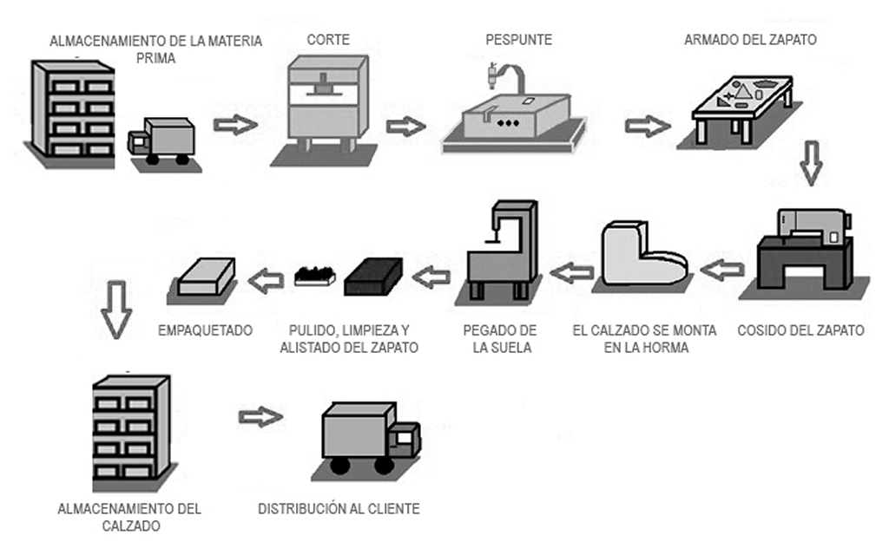

Figura 2.1 *Proceso de fabricación del calzado*

En la figura 2.1 se muestra de manera sintetizada el proceso que sigue la fabricación de zapatos. El presente trabajo no estudia todas las etapas de fabricación, pero es sumamente importante describir el corte de la piel, con el objetivo de entender la complejidad del proceso e identificar la relevancia que tiene una correcta selección de pieles y a su vez familiarizarse con los términos empleados dentro de la industria del calzado.

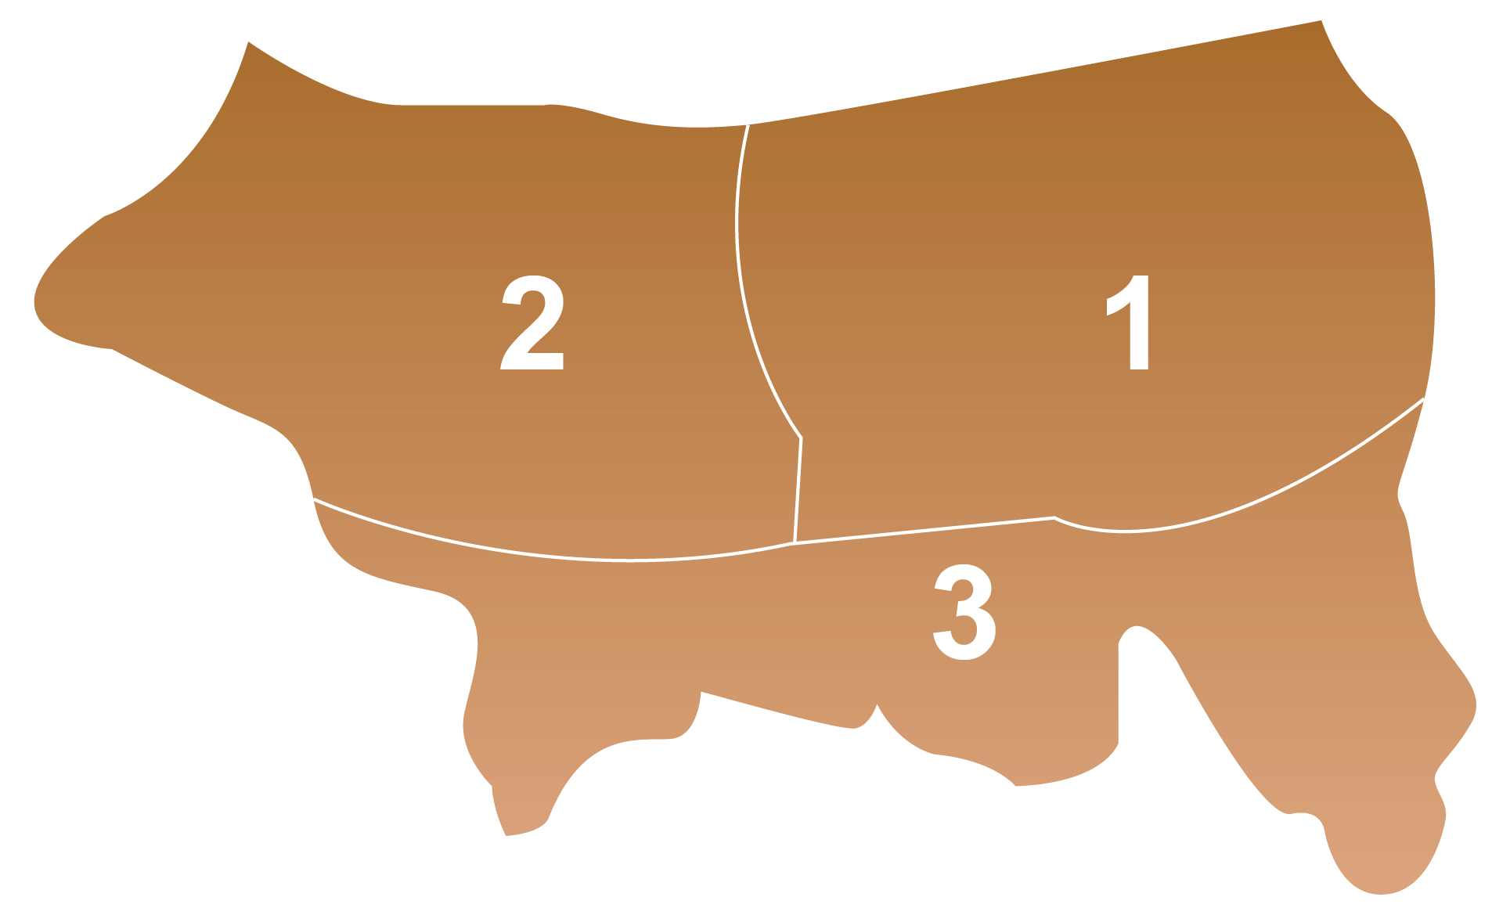

**Figura 4.1** Zonas de calidad de cada piel

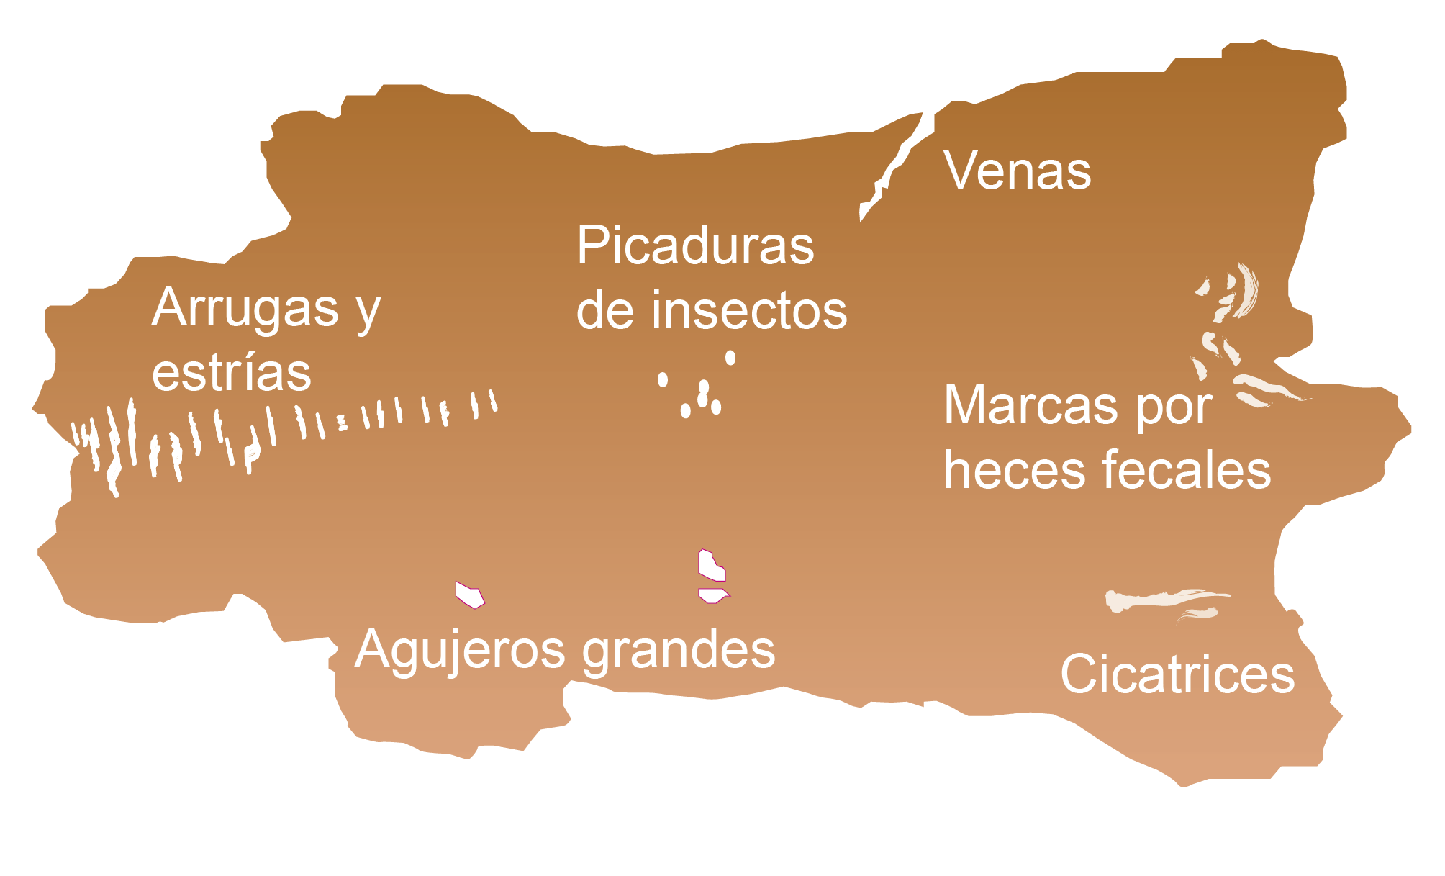

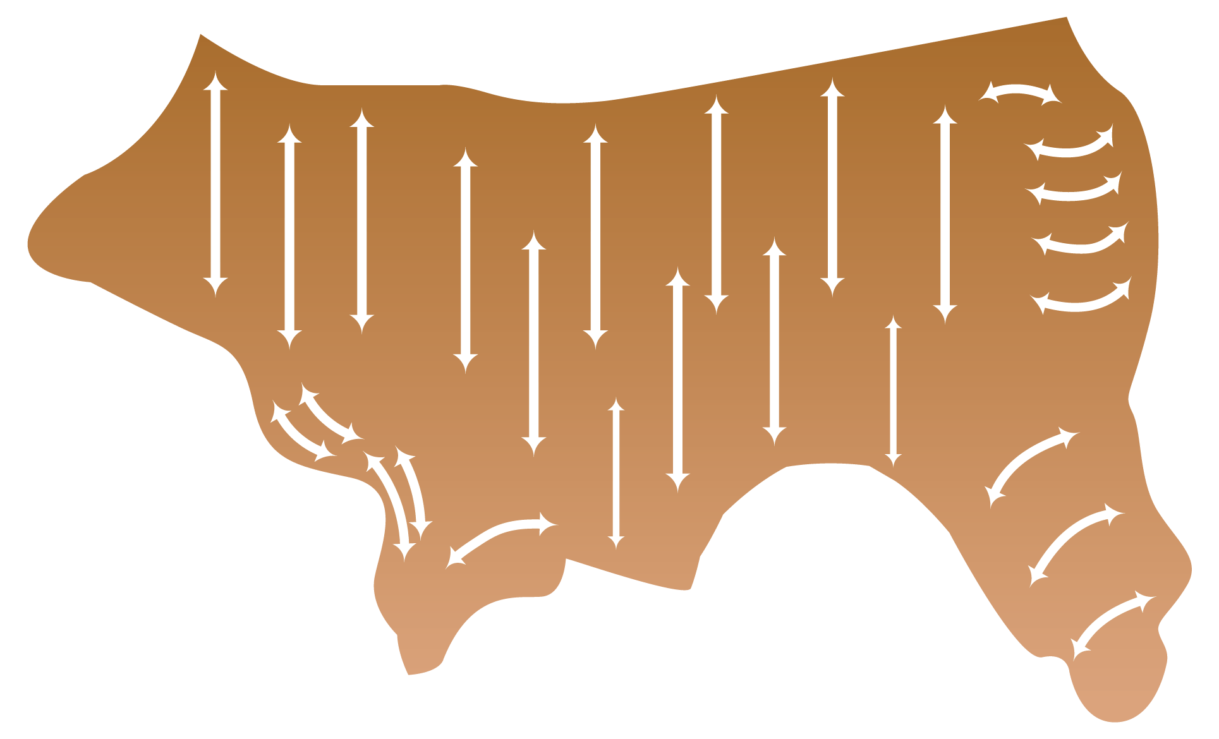

Figura 4.4 *Líneas de estiramiento de la piel*



Figura 4.5 *Ejemplos de tipos de material de la piel. Catálogo de pieles Mendele*

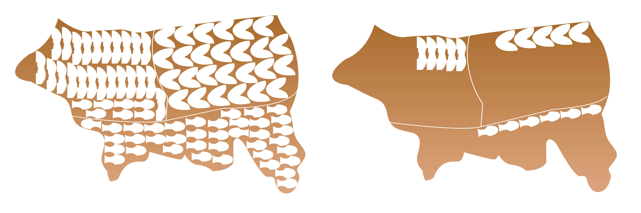

**Figura 4.21** *Simulación de acomodo de piezas en dos pieles tipo A*



**Figura 4.22** *Simulación de acomodo de piezas en una piel tipo B*



**Figura 4.25** *Simulación de acomodo de piezas en una piel tipo A*

***Acomodo en una piel tipo E*:***

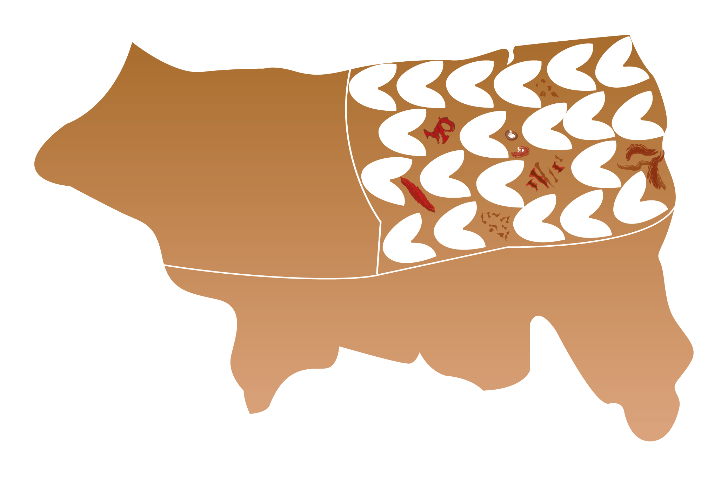

**Figura 4.26** *Simulación de acomodo de piezas en una piel tipo E\**

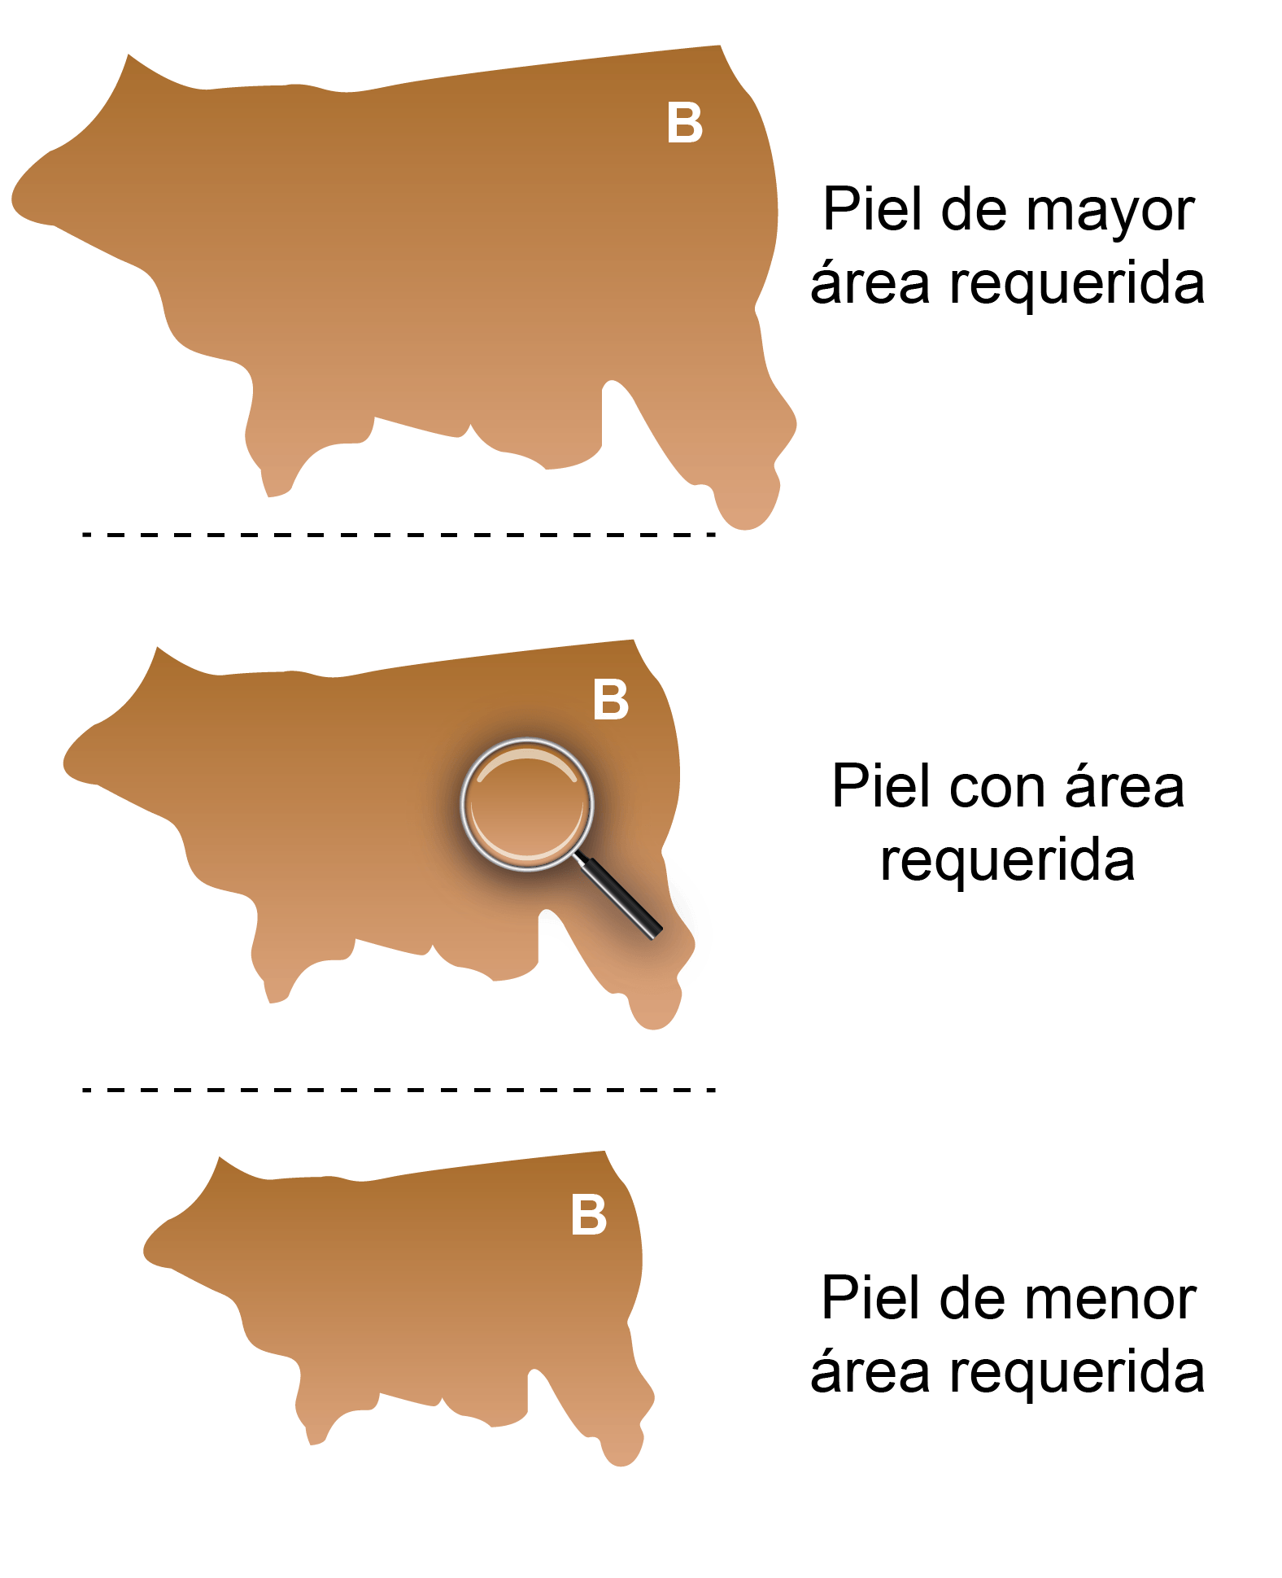

**Figura 4.34** *Búsqueda de pieles con mayor y menor área requerida*

Una vez que se tienen todas las pieles candidatas ya sea de área superior o inferior a la requerida se procede a elegir un rollo, se considera como primera opción las pieles de mayor área, si no hubiera se trabajará con las de menor área. Para evitar que las pieles se queden en el almacén por mucho tiempo, siempre se tomará la piel de mayor antigüedad a pesar de que exista otra cuya área sea más cercana a la necesitada por lo que se priorizará basándose en su fecha de almacenamiento, es decir, que se seleccionará la piel cuyo ingreso al almacén tenga la fecha más antigua.

Seleccionado el rollo, se procede a realizar un acomodo virtual de los elementos de todas las piezas de mayor prioridad de cada una de las zonas de calidad. Esto implica que se calculará la cantidad de elementos por pieza que son colocados (EC) en su respectiva zona de calidad de la piel, para ello se divide el área de la zona de calidad objetivo sobre el área de la pieza prioritaria.

ECP1Z1=ARZ1/AP1Z1

ECP1Z2=ARZ2/AP1Z2

ECP1Z3=ARZ3/AP1Z3

En la figura 4.35 se ejemplifica la distribución de los diferentes elementos de cada pieza prioritaria a lo largo de toda la piel. En la piel tipo A se ha completado toda la superficie del material, mientras que en la piel B se logró el acomodo total y sobró parte de la piel.

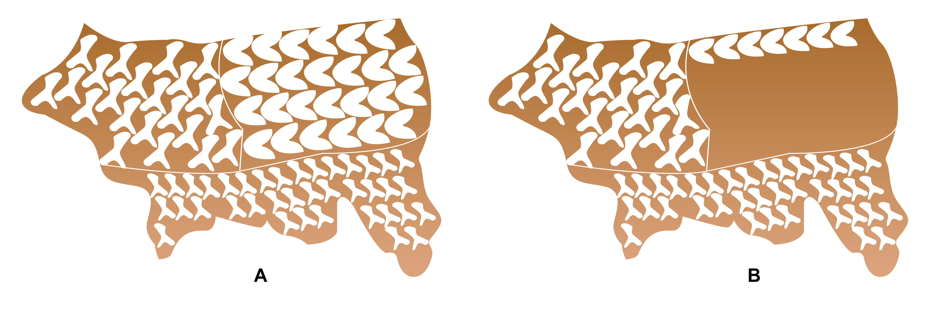

**Figura 4.35** *Simulación de acomodo de piezas en dos tipos de piel*

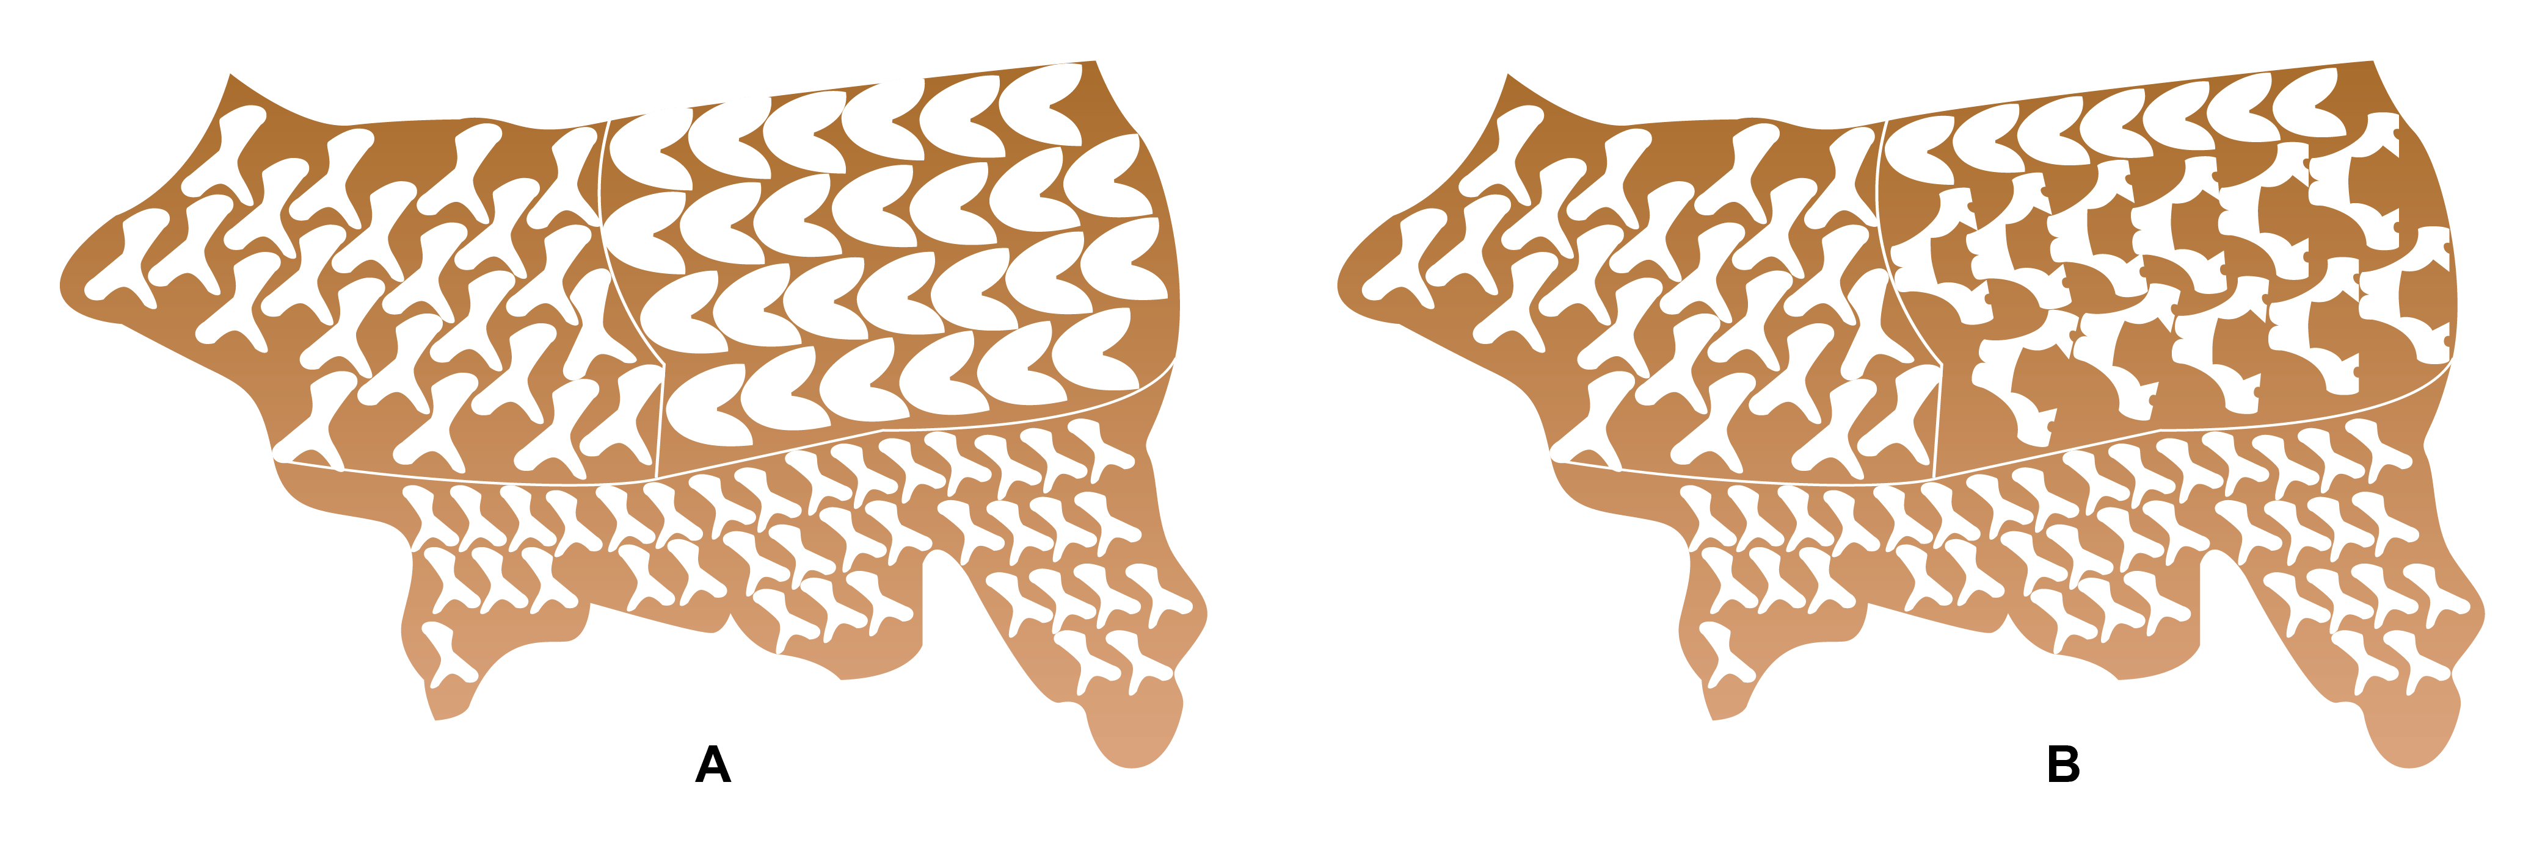

**Figura 4.36** *Acomodo de nueva pieza en la zona de calidad 1 en la piel B*

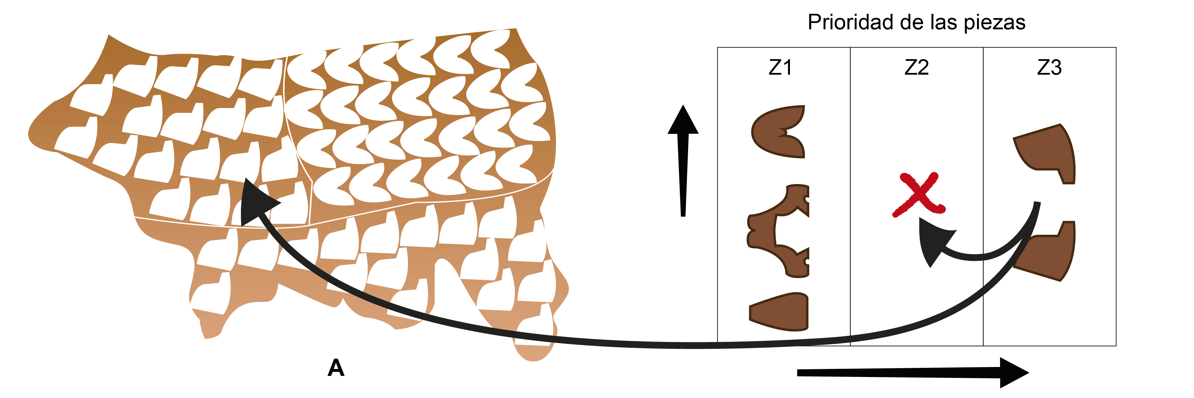

**Figura 4.37** *Acomodo de una pieza de Z3 en Z2*

1. La mercancía subvaluada es aquella que ha sido declarada con un valor en aduana menor a su costo real, esto se hace con la finalidad de pagar menos impuestos.
2. Impuesto que se aplica sólo a los bienes que son importados a un país.
3. Monto monetario (cuota) que iguala el precio de un producto extranjero con uno nacional (compensa), incluso lo puede poner por encima del precio del producto nacional. Entonces por medio de esta medida se trata de limitar la entrada de productos más baratos del extranjero en relación a los productos nacionales. Trae como consecuencia el desánimo de los importadores de introducir esos productos al país y en caso de que opten por hacerlo, tendrá una competencia más justa contra los productos del país destino.